BC/NW 2019№ 2 (35):10.4
ИМИТАЦИОННАЯ МОДЕЛЬ PR-КАМПАНИИ САЙТОВ В ИНТЕРНЕТЕ
Cемочкина Е.В.

Позиционирование на лидирующих местах в Интернете сайта организации может быть достигнуто путем применения бесплатных приемов увеличения посещаемости. Перечень предлагаемых бесплатных приемов:
Прием 1. Обеспечение индексации страниц сайта роботами поисковых систем.
Прием 2. Тщательный подбор статей и рубрик сайта.
Прием 3. Регистрация в рейтинговых и тематических каталогах.
Прием 4. Рассылка тематических подборок статей по фокус-группам.
Прием 5. Размещение объявлений о сайте на бесплатных досках объявлений.
Особенности их применения были представлены в статье [1].
Благодаря поисковой оптимизации активный поиск паломниками информации о пребывании мощей святого Спиридона Тримифунтского в Москве через Интернет 22 сентября – 14 октября привел к увеличению посещаемости страниц сайтов «Святые иконописцы» и «Жизнь во Христе» (рис.1, 2, 3 и 4).
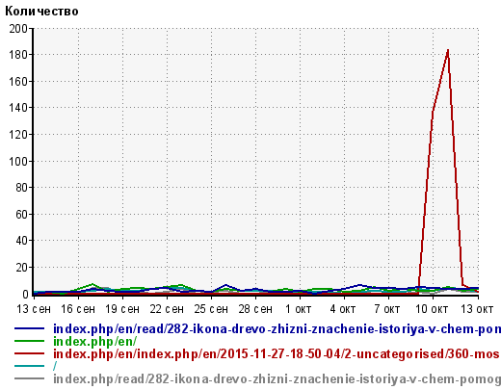
Рисунок 1. Увеличение посещаемости трендовой страницы сайта «Святые иконописцы» в конце пребывания мощей святого в Москве.

Рис.1 и рис.3 показывают резкое увеличение посещаемости страниц «Мощи Спиридона Тримифунтского в Москве» сайта «Святые иконописцы» и «Мощи чудотворца Спиридона Тримифунтского доставят в Россию из Греции» сайта «Жизнь во Христе» как результат особенно сильной популярности этой информации в конце пребывания мощей святого в Москве.
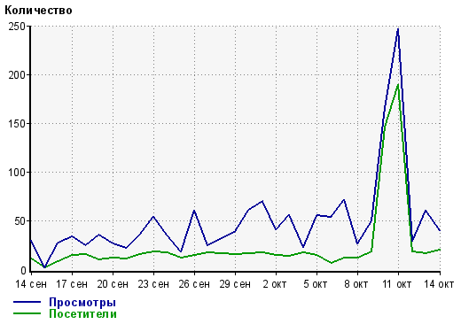
Рисунок 2. Преобладающая посещаемость сайта «Святые иконописцы» в конце пребывания мощей святого в Москве.

Рис. 2 и рис. 4 показывают рост числа просмотренных страниц сайтов «Святые иконописцы» и «Жизнь во Христе» в результате активного привлечения посетителей трендовыми материалами.
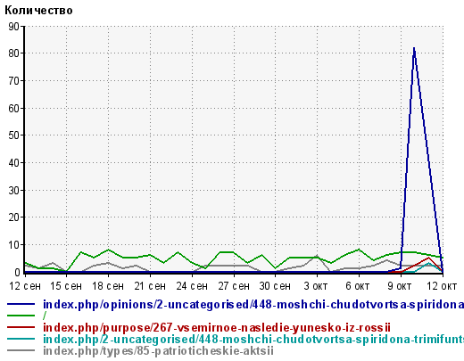

Рисунок 3. Увеличение посещаемости трендовой страницы сайта «Жизнь во Христе» в конце пребывания мощей святого в Москве.

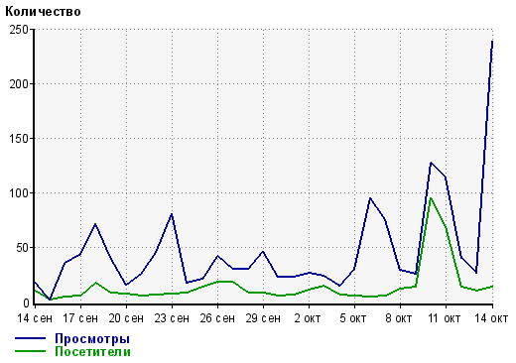
Рисунок 4. Преобладающая посещаемость сайта «Жизнь во Христе» в конце пребывания мощей святого в Москве.

Заметки на сайтах «Святые иконописцы» и «Жизнь во Христе» отличались давностью размещения и полнотой наполнения. На сайте «Жизнь во Христе» заметка размещена раньше и страница включает переход на страницу сайта «Святые иконописцы» с более полной и актуальной информацией. Этим и объясняется больший поток посетителей на сайте «Святые иконописцы».
В целом итог применения бесплатных приемов 1-5 – позиционирование сайта на первой странице ответов (иногда на местах 1-5) поисковой системы на запрос, совпадающий с названием сайта или часто проводимым мероприятием, явлением, имеющим прямое отношение к ресурсу. Недостатком бесплатных приемов является инерционность и трудоемкость.
Насколько трудоемко их осуществление? Обеспечение индексации страниц сайта роботами поисковых систем осуществляется на стадии создания сайта и верстки его страниц. В это же время осуществляется тщательный подбор рубрик сайта и статей. Сайт и рубрики его создаются 1 раз, регистрацию в рейтинговых и тематических каталогах можно индексировать тоже один раз. Трудоемкость этих приемов может сильно меняться в зависимости от масштаба поставленных задач, она должна быть оценена разработчиками и администратором сайта.
Периодически повторяют 3 приема: размещение тематических статей, рассылка тематических подборок статей по фокус-группам и размещение объявлений о сайте на бесплатных досках объявлений. Эти приемы можно применять в течение всего срока службы сайта. Сколько требуется времени для такой рекламной кампании? На этот вопрос поможет ответить имитационная модель рекламной кампании, например, выполненная в среде моделирования GPSS [2]. GPSS замечательно моделирует работу служб массового обслуживания, а рассылка по 600 адресам – это пример массового действия. Взята студенческая версия программного обеспечения, распространяемая бесплатно.

Описание основных шагов бесплатной рекламной кампании в Интернете.

Рассылка письма с актуальными ссылками по 600 адресам фокус-групп вручную: отправка письма каждые 3 минуты+_1 мин. (вставка текста, набор адреса и отправка)
Добавление на страницу с трендовой темой свежих текстов через 12 часов +-20 мин., в течение 5 дней.
Размещение объявления на 40 досках объявлений: заход в личный кабинет 2 минуты+-1 минута, заполнение формы 10 мин+-5 минут и модерация объявления 30 мин+-5 минут.
Один раз в день (частота появления 470+_10 мин) предусмотрен обеденный перерыв 60+_5 мин.
Сумма технических перерывов - 15+_1 мин в день.
Время написания отчета о проведении рекламной кампании 320+_10 мин.
Принимаемые упрощения: бесперебойная работа сайтов, на которых размещаются статьи и объявления. Адреса электронных почт выбраны заранее из адресов профессионалов, занимающихся деятельностью в области тематики сайтов. Сначала идет рассылка писем, затем размещение трендовой информации, в конце - объявлений на бесплатных досках объявлений. Интересует время, требующееся на проведение очередной рекламной кампании.
На рис. 5 приведена принципиальная блок-схема модели бесплатной рекламной кампании, выполняемой сотрудником. На нем видно, как транзакт входит в первый блок и цикл многократно выполняет действие отправки письма, далее транзакт входит во второй блок и цикл многократно выполняет добавление новости на страницу, далее транзакт входит в третий блок и цикл многократно выполняет вывешивание объявления на доску объявлений. После третьего цикла транзакт входит в блок учета обеденных перерывов, затем - в блок учета технических перерывов, затем – в блок учета написания отчета о проделанной рекламной кампании.
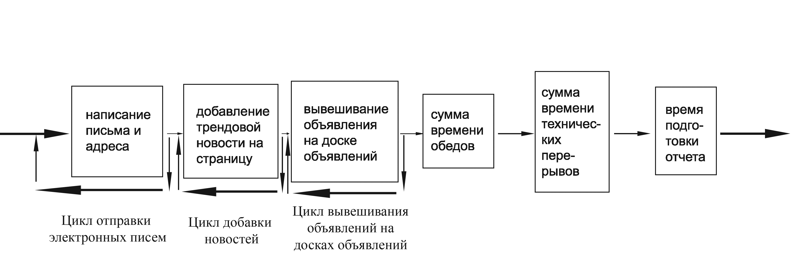
Рисунок 5. Принципиальная блоск-схема описываемой модели

Ниже приводится программа, имитирующая действия описываемой рекламной кампании.
*************************************************
* model of new employer actions for advertising company *
*************************************************
Sets STORAGE 650
Mets STORAGE 650
Lets STORAGE 650
Resttime STORAGE 7
Reftime STORAGE 1
GENERATE 5,1.5 ;open a letter
SEIZE Facility2
ENTER Sets ;client cabinet
DALEE ADVANCE 3,1 ;mail is written
LEAVE Sets ;free the letter
RELEASE Facility2
TERMINATE 1 ;remove a transaction
LOOP Sets,DALEE ;sending cycle
GENERATE 300,2 ;find news
SEIZE Facility3
ENTER Mets ;open page
BALEE ADVANCE 5,0.025 ;refresh trande page
LEAVE Mets ;free the page
RELEASE Facility3
TERMINATE 1 ;remove a transaction
LOOP Mets,BALEE ;sending cycle
GENERATE 72,20 ;connect with
unpaid advertising
board
SEIZE Facility4
ENTER Lets ;client cabinet
MALEE ADVANCE 2,1 ;enter to client cabinet
ADVANCE 5,1 ;introduce the text
ADVANCE 40,10 ;moderate the text
LEAVE Lets ;free the cabinet
RELEASE Facility4
TERMINATE 1 ;remove a transaction
LOOP Lets,MALEE ;sending cycle
GENERATE 470, 10 ;employee needs daily rest
intervals
SEIZE Facility1
ENTER Resttime
ADVANCE 60,5 ;dinner daily interval
ADVANCE 15,1 ;another rest interval sum
LEAVE Resttime
RELEASE Facility1
TERMINATE 1
GENERATE 2570, 10 ;employee writes the referat
SEIZE Facility5
ENTER Reftime
ADVANCE 320,10 ;report time
LEAVE Reftime
RELEASE Facility5
START 650

Sets, Mets, Lets – накопители транзактов на разных этапах рекламной кампании (рассылке, добавлении трендовой новости, размещении на бесплатной доске объявлений). Resttime – накопитель транзактов при отправке сотрудника на перерыв технический или обеденный.
Операторы GENERATE имитируют открытие опции “Написать письмо”, обнаружение новости или заход на бесплатную доску объявлений. Операторы ADVANCE учитывают соответствующие длительности действий. На каждой строке есть примечания на английском языке, поясняющие действие среды GPSS.
START 650 выбрано поскольку 600 (число адресов в рассылке)+10 (число вставок новостей о трендовом событии на страницу)+40 (число бесплатных досок с объявлением).
Ниже приводится начало листинга моделирующей программы GPSS с ответом о времени рекламной кампании.

GPSS World Simulation Report – New advertising maker.12.1

Tuesday, October 16, 2018 21:09:31

START TIME END TIME BLOCKS FACILITIES STORAGES
0.000 2927.257 40 5 5

Время рекламной кампании - 2927 минуты. 2880 минут – 6 рабочих дней (6*8*60). 47 минут потребуется на 7 день, чтобы закончить отчет о проведенной рекламной кампании.
Полученные при анализе в среде моделирования данные можно использовать для оптимизации рекламной кампании организации.
Оплата работы одного сотрудника в течение 6 дней и 47 минут - вся стоимость описанной выше рекламной кампании Интернете. Ее можно проводить 1 раз в месяц или чаще.
Оптимальный выбор оплаты труда работника позволит часть прибыли от эффективной рекламы направить на дальнейшее развитие организации.

Выводы

Применение имитационного моделирования для анализа трудоемкости позволяет получить данные, необходимые для коррекции рекламной кампании в Интернете и оценки особенностей организации труда нанимаемого сотрудника.
Для построения аналогичной имитационной модели достаточно возможностей бесплатной студенческой версии среды моделирования GPSS, что открывает дополнительные возможности сотрудникам отделов рекламы и маркетинга.

Литература

1. Семочкина Е.В. Анализ увеличения посещаемости сайта при применении бесплатных приемов. - Сб. трудов VIII-ой Международной науч.-техн. конф. Т.3 - Смоленск, "Универсум", 2018.-с.238-243.
2. Кудрявцев Е. М. GPSS World. Основы имитационного моделирования различных систем. – М.: ДМК Пресс, 2004. – 320 с.: ил. (Серия «Проектирование»).

